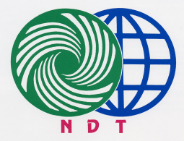　　　　　　　　　　　　　　　　　　　　　　　　　　　　令和７年４月２１日

会員各位

主催：神奈川県非破壊試験技術交流会

http://www.kanagawa-ndt.jp/

　　　　　　　　　　　　　　　　　　　　　　　 共催：地方独立行政法人

神奈川県立産業技術総合研究所

https://www.kistec.jp/

　　　　　　　　　　　　　　　　　　　　　　　　　　担当幹事　名取孝夫

小林吉雄

第３０回春の技術研究会開催案内

《 ３０周年記念 》

拝啓　時下益々ご清祥のことと、お慶び申し上げます。

さて、第３０回春の技術研究会を下記のとおり開催致します。

本会は、３０周年記念の研究会となりますので是非ご参加下さいますようご案内申し上げます。

なお総会資料、技術研究会資料とも後日電子配信となり、当日、会場では配布いたしません。

必要な方は、ご自分で印刷してご準備願います。

　　　　　　　　　　　 敬具

記

１．日　時：令和７年６月３日(火)

２．会　場：川崎日航ホテル　12階　西中の間、11階　橘楓の間

川崎市川崎区日進町一番　TEL:044-244-5941

（JR川崎駅中央東口より徒歩1分、京急川崎駅より徒歩5分）

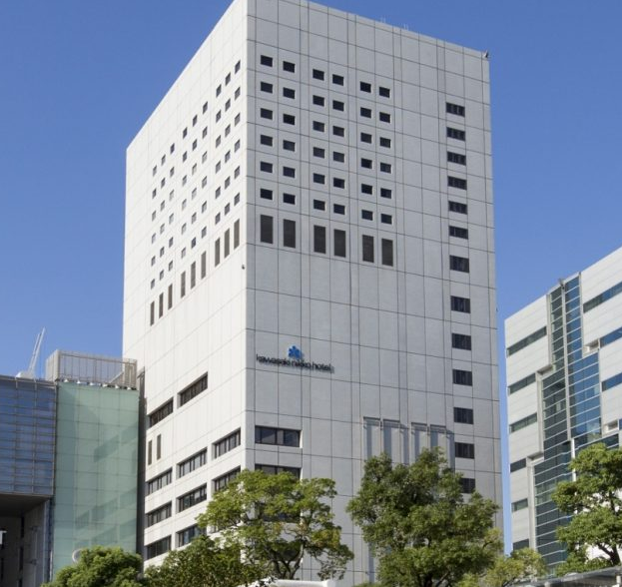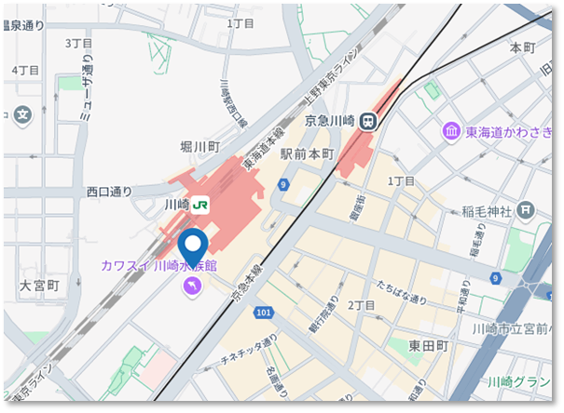

３．受　付：川崎日航ホテル12階　西中の間　 　　　　　　　　　　　　9:00～

　　　　　　（12階　西中の間は、飲食禁止ですのでご注意ください。）

４．総 会

開会の挨拶　会長　笠井尚哉　　　　　　　　　　　　　　　　　 　　10:00～10:05

・令和６年度事業報告　　　　　　　　　　　　　　　　 　10:05～10:40

・令和６年度会計報告

・令和６年度監査報告

・令和７年度事業計画

・令和７年度会計予算

・その他

－－－休憩（10:40～10:50）－－－

５．技術研究会

開会の挨拶　会長　 笠井尚哉 10:55～11:00

演　題：1) Innovative Differential Hall Sensor Applied

to Eddy Current Testing with Gaussian Excitation　　　11:00～11:25

Graduate School of Environment and Information Sciences,

Yokohama National University　〇Tran Thi Hoai Dung, Le Quang Trung,

Kasai Naoya, MinhHuy Le

2) 小型無線モニタリング装置を用いた

溶接接手の疲労寿命予測 11:25～11:50

　　　　　　　　　　（株）IHI検査計測　○宮下和大、福本伸太郎、櫻井香織

－－－昼食（11:45～13:00）－－－

3) 新製品　デジタル超音波探傷器　ＵＩ－２９

（活用のフィールドが広がる事例紹介）について　13:00～13:25　　菱電湘南エレクトロニクス（株）

検査システム部　○原井達也

4) 赤外線サーモグラフィーによる非破壊検査の

測定事例について　　　　 13:25～13:50

（株）ケン・オートメーション　○鳥山 大

5) コンクリート構造物鉄筋腐食非破壊検査　　　　　　 13:50～14:15

　　　　　　　　　　 偕成エンジニア（株）　○小濱博明

　　　　　　6) 配管円周溶接検査用、次世代自動UTシステム

「WeldXprt」 14:15～14:40

　　　　　　Eddyfi Technologies　○松園真一

7) NDIS 2423：2024「TOFD法による超音波探傷試験方法」改正の紹介

　14:40～15:05

　　　　　　　　　　　 超音波計測技術（同）　○名取孝夫

－－－休憩（15:05～15:20）－－－

8) 特別講演：講師紹介　会長　笠井尚哉　　　 　　　　　　　15:20～15:25

　　　「安全・安心とリスク共生」　　　　　　　　　　 　 15:25～16:25

　　　　　　　　　　　　横浜国立大学　名誉教授　三宅淳巳　様

9) 閉会の挨拶　副会長　中村英之　　　　　 　　　　　　　　16:25～16:30

６．記念祝賀会受付：川崎日航ホテル11階　橘楓の間　　　　　　　 　　　16:30～17:00

７．記念祝賀会　　　　　　　　　　　　　　　　　　　　　　　　　　　　17:00～19:00

　　開会の辞（司会者）　副会長　内橋寛晴

主催者挨拶　会長　笠井尚哉

祝辞

（地独）神奈川県立産業技術総合研究所理事長　北森 武彦　殿

（一財）発電設備技術検査協会 溶接・非破壊検査技術センター所長　古川　敬　殿

（一財）日本溶接技術センター代表理事　黒川　剛志　殿

（一社）日本非破壊検査協会会長　井原　郁夫　殿

（一社）日本非破壊検査工業会会長　長岡 康之　殿

千葉県非破壊検査研究会会長　小山　潔　殿

功績賞、功労賞表彰

乾杯　功積賞受賞者代表

中締め　副会長　中村英之

閉会の辞（司会者）　副会長　内橋寛晴

|  |  |  |  |  |  |
| --- | --- | --- | --- | --- | --- |
|  |  |  |  |  |  |

８．出欠通知および委任状

総会・技術研究会・記念祝賀会の出欠通知および総会欠席の場合の委任状は、

<https://forms.office.com/r/fT8qbwZJqc>　又は本交流会ホームページからお願います。

提出のご連絡は、 5月20日（火）までにお願いいたします。

９．年会費・記念祝賀会参加費

令和7年度の年会費（事業所会員5,000円、個人会員2,000円）および記念祝賀会参加費（12,000円）は、受付が混み合いますので、出来ましたら事前に下記へお振り込み頂けると助かります。

**みずほ銀行　横浜東口支店　普通1653645**

**口座名義　　神奈川県非破壊試験技術交流会**

**ｶﾅｶﾞﾜｹﾝﾋﾊｶｲｼｹﾝｷﾞｼﾞｭﾂｺｳﾘｭｳｶｲ**

原則として振込み書類をもって領収書に代えさせていただきます。

振込み手数料は、必ずご負担ください。